如何构建股权激励系统
【主办单位】深圳市中企智汇企业管理咨询有限公司
【联系电话】严雄 0755-27381236 15012942927
【咨询报名】1399211355@qq.com
【时间地点】2019年10月19日深圳
【课程费用】2800元/人（茶歇、培训费）
课程大纲
- 股权激励的认知
- 什么是股权激励
- 股权激励的核心内涵
——分配的顶层设计
——分享文化的体现
——剩余价值分配的机制
——人力知本资本化的工具
——实施才有价值
- 对股权激励的深度理解与认知
——管理层面：分配机制
——金融层面：投资行为
——心理层面：博弈结果
——实施层面：游戏规则
——监管层面：合规文件
——法律层面：合同约定
- 股权激励成功实施的八大影响因素
- 股权激励常见的十大问题
案例分享：股权激励的成功典范温氏集团
- 股权激励模式详解
- 股权激励模式框架：实股、虚拟股、期权/期股
- 限制性股票：有条件的低价股票
案例：易建科技
- 业绩股票：企业请客企业买单的股票
- 员工持股计划集体户口形式的股票
案例：凌志软件
- 虚拟股票：挂股票的名，行奖金的实
案例：华为的虚拟首先股
案例：华为的TUP计划
- 股票增值权：现金兑现的股票
案例：华菱管线
- 期权：未来的股票
案例：创远仪器
- 期股：缴纳保证金的期权/虚拟股
案例：某民营公司的期股激励
- 持股方式设计
- 常见持股方式
- 自然人持股（表现形式、优点、缺点）
案例：富安娜高管减持套现
- 有限公司持股（表现形式、优点、缺点）
案例：随视传媒
- 有限合伙企业持股（表现形式、优点、缺点）
案例：绿地集团
- 委托持股（表现形式、优点、缺点、法律风险、税务风险）
讨论：该种代持是否合法
- 股权激励方案设计
- 股权激励方案包括哪些内容
- 定人：谁可以有，谁没有
- 定量：总量多少，个量几何
- 定价：是买是送，估值多少
- 定时间：如何把握时间节点
- 定条件：考核条件、调整条件、退出条件
- 定来源：股份从何来，资金从何出
案例：五家企业的股权激励方案设计

胡春老师个人简介
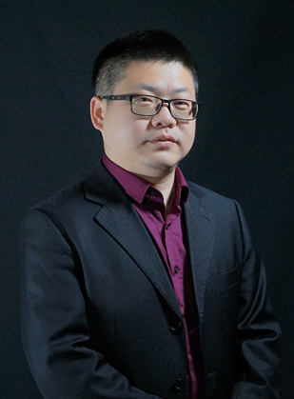
华扬资本 高级合伙人
股权激励咨询首席专家
华扬资本“长期动态优化股权激励模型”专家组成员
培训咨询经验：10年
课程好评率：100%
课程学员数：3000+
服务企业满意度：100%
股权激励服务企业：200+

- 清华、北大、人大、中大、香港城大及各地人力资源协会、深交所、中小企业服务中心特邀股权激励讲师
- 实战型股权激励专家，长期活跃在一线项目现场，对股权激励有深刻的理解和丰富的实操经验，尤其擅长在股权激励项目中结合企业实际情况，寻找企业与员工、激励与约束的平衡点
【授课风格】
有趣有料 融会贯通 落实细节 贴近地气 有理论高度 有实操案例
【服务客户】
雷利股份(870916)天桥起重（300498）华夏航空（002928）盛运环保（300090）
宏川智慧（002930））三元环境（833347） 达瑞电子（836633）祥源新材（833942）
讯联科技（839393）南王科技（839276） 兴电科技（838904）则成电子（837821）
深华消防（833547）锐源仪器（430543） 弘陆股份（430584）天创微波（836217）
九和股份（837798） 美骑网（837516） 星立方（430375） 比科斯（833908）
志宏物流、重庆海泰、迈腾电子、东方逸尚 、柏拉图国际供应链、恒业国际集团、四川恒泰集团、重庆中联软件、成都国电、杜肯集团等超100家企业
重庆海泰、华夏航空、宏川智慧、三元环保、深华消防、迈腾电子、东方逸尚、柏拉图国际供应链、恒业国际集团、四川恒泰集团、重庆中联软件、成都国电、杜肯集团……

